**КПІ ім. Ігоря Сікорського**

**Факультет інформатики та обчислювальної техніки**

**Кафедра інформатики та програмної інженерії**

**Звіт до комп‘ютерного практикуму з курсу**

**“Основи програмування ”**

Прийняв :

Виконав:

Студент групи ІП-23

Зубарев М.К.

Асистент кафедри ІПІ

Пархоменко А. В.

08 січня 2023 р.

**Київ 2023**

**Комп‘ютерний практикум № 3**

**Тема:** *Програмування розгалужених алгоритмів.*

**Завдання 1:** Написати програму для обчислення числа із заданою точністю.

**Текст програми:**

#include <math.h>

#include <stdio.h>

#include <conio.h>

int main() {

float x, k, yk;

double e;

float y = 1;

float delta = 1;

printf("Enter X: ");

scanf_s("%f", &x);

printf("Enter K: ");

scanf_s("%f", &k);

printf("Enter E: ");

scanf_s("%lf", &e);

if(k == 0) {

printf("Wrong!k can't be 0\n");

return 1;

}

if (k > 0 && ((int)k % 2 == 0) && x < 0) {

printf("If k more than 0, x must be more than 0 too\n");

return 1;

}

if (k < 0 && (int)k % 2 != 0 && x == 0) {

printf("If k less than 0 and k/2 isn't equal to 0, x can't be 0\n");

return 1;

}

if (e1 >= 1 || e1 < 0 || e1 == 0) {

printf("Epsilon interval from 0 to 1\n");

return 1;

}

short int neg_k = (k > 0) ? 0 : 1;

k = fabsf(k);

while (fabsf(delta) >= e1) {

delta = (1 / k) * ((x / powf(y, k - 1)) - y);

y = y + delta;

if (y == 0) {

y = -1;

}

}

printf("y=%.*lf\n", e, neg_k ? 1 / y : y);

}

Блок схема до програми

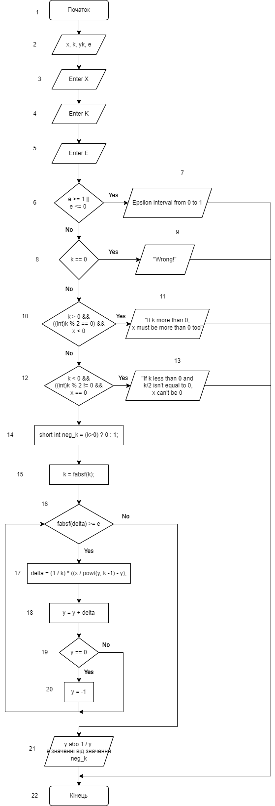

Введені та одержані результати

1.

2.

3.

4.

5.

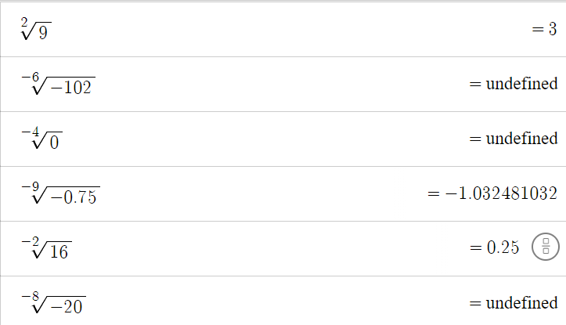

1.

2.

3.

4.

5.

6.

Висновок: Тестові приклади для перевірки коректності розрахунків відповідають отриманим. Програма працює коректно. Програма вирішує поставлене завдання.

**Завдання 2:** Написати програму – календар, яка за введеною датою виводить день тижня прописом.

**Текст програми:**

#include <stdio.h>

#include <math.h>

#include <conio.h>

int year, month, date, n, day;

char c;

int main() {

printf("Enter a date:");

scanf_s("%d", &date);

printf("Enter a month:");

scanf_s("%d", &month);

printf("Enter a year:");

scanf_s("%d", &year);

int leap_year = ((year % 100 != 0 && year % 4 == 0) || (year % 100 == 0 && year % 400 == 0));

if (month > 2) {

n = 0;

}

if (leap_year && month <= 2) {

n = 1;

}

if (!leap_year && month <= 2) {

n = 2;

}

if (month == 4 || month == 6 || month == 9 || month == 11 && day > 30) {

printf("\nIn this month only 30 days\n");

return 1;

}

if (month < 0 || month > 12 || date < 0 || date > 31) {

printf("\nWrite the correct value! \n");

return 1;

}

if ((!leap_year && month == 2) && (date >= 29 && date <= 31)) {

printf("\nOnly in leap year in February 29 days \n");

return 1;

}

int day = ((int)(365.25 * year) + (int)(30.56 * month) + date + n) % 7;

switch (day) {

case 0:

printf("\nMonday \n");

break;

case 1:

printf("\nTuesday \n");

break;

case 2:

printf("\nWednesday \n");

break;

case 3:

printf("\nThursday \n");

break;

case 4:

printf("\nFriday \n");

break;

case 5:

printf("\nSaturday \n");

break;

case 6:

printf("\nSunday \n");

break;

}

return 1;

}

Блок схема до програми

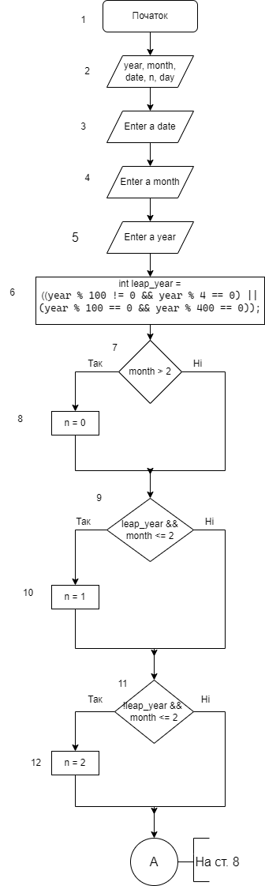

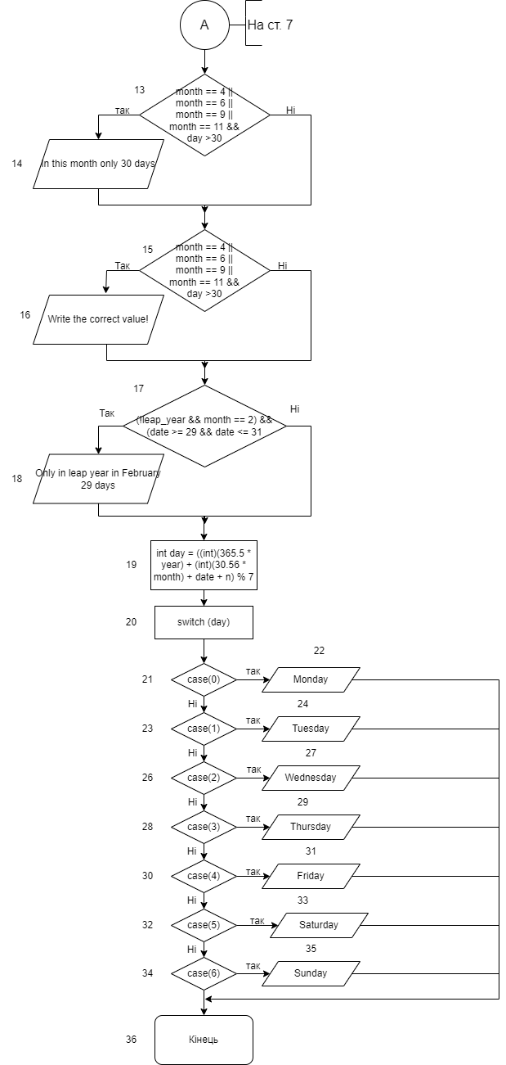

Введені та одержані результати

1.

2.

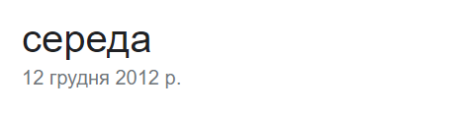

1.



2.



3.

Висновок: Тестові приклади для перевірки коректності розрахунків відповідають отриманим. Програма працює коректно. Програма вирішує поставлене завдання.

**Завдання 3:** Написати програму для розв’язання кубічного рівняння:

$x^{3}+ax^{2}+bx+c=0$

**Текст програми:**

#include <stdio.h>

#define _USE_MATH_DEFINES

#include <math.h>

int main() {

float a, b, c, p, y, q, u, v, d, fi, r, y1, x1, x2, pol_r, x3;

printf("\nEnter coefficient A:");

scanf_s("%f", &a);

printf("Enter coefficient B:");

scanf_s("%f", &b);

printf("Enter coefficient C:");

scanf_s("%f", &c);

printf("a= %.3f b= %.3f c= %.3f\n", a, b, c);

p = b - (powf(a, 2) / 3);

q = (2 * powf(a, 3)) / 27 - (a * b) / 3 + c;

d = powf(p, 3) / 27 + powf(q, 2) / 4;

if (d > 0) {

y = (-q / 2) + sqrtf(d);

u = (y > 0) ? (powf(y, 1 / 3.)) : (powf(fabsf(y), 1 / 3.) * -1);

if (u == 0) {

printf("Error");

return 1;

}

v = -p / (3 * u);

y1 = u + v;

x2 = -(y1 / 2) - (a / 3);

pol_r = sqrtf(3) * (u - v) / 2;

x1 = y1 - (a / 3);

printf("\nx1 = %.4f\n", x1);

printf("x2 = %.4f + i*%.4f\n", x2, pol_r);

printf("x2 = %.4f - i*%.4f\n", x2, pol_r);

return 1;

}

else if (d < 0) {

if (powf(p, 3) / -27 >= 0) {

r = sqrtf(powf(p, 3) / -27);

fi = acosf(-q / (2 * r));

x1 = (2 * fabsf(cbrtf(r)) * cosf(fi / 3)) - (a / 3);

x2 = (2 * fabsf(cbrtf(r)) * cosf((fi + 2 * M_PI) / 3)) - (a / 3);

x3 = (2 * fabsf(cbrtf(r)) * cosf((fi + 4 * M_PI) / 3)) - (a / 3);

printf("\nx1 = %.4f\n", x1);

printf("x2 = %.4f\n", x2);

printf("x3 = %.4f\n", x3);

return 1;

}

}

else {

x1 = ((3 * q) / p) - (a / 3);

x2 = (-1 * (3 * q) / (2 * p)) - (a / 3);

printf("\nx1 = %.4f\n", x1);

printf("x2 = x3 = %.4f", x2);

return 1;

}

}

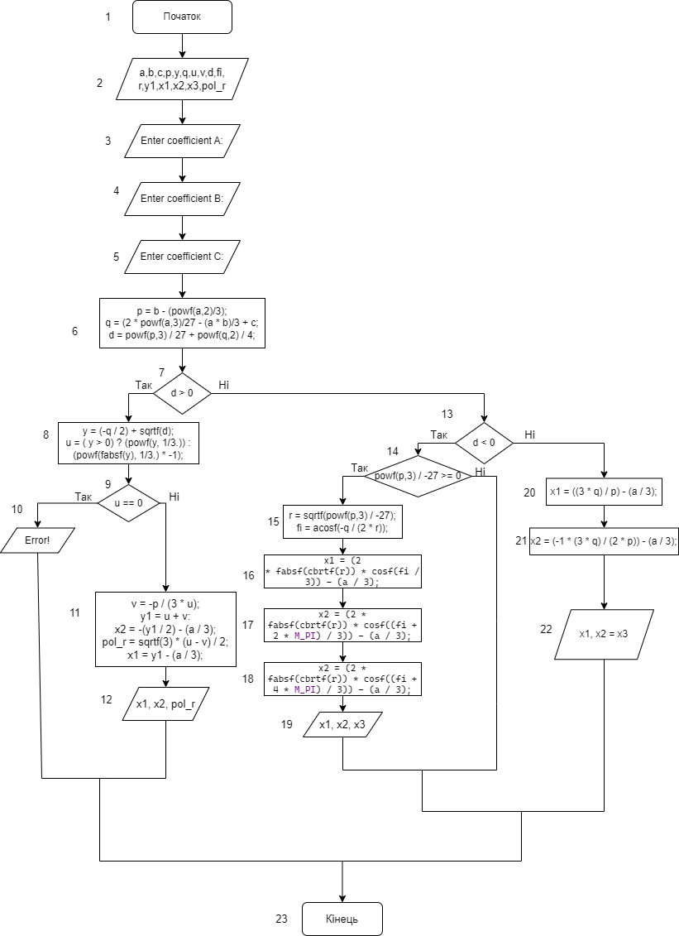**Блок схема до програми**

Введені та одержані результати

1.

2.

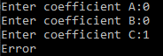3.



1.

2.

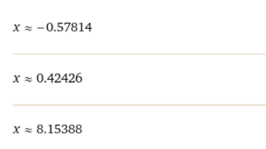

3. Рівняння з заданими коефіцієнтами не є кубічним тому програма не здатна знайти корені.

Висновок: Тестові приклади для перевірки коректності розрахунків відповідають отриманим. Програма працює коректно. Програма вирішує поставлене завдання.